Základní škola Olomouc

příspěvková organizace

Mozartova 48, 779 00 Olomouc

tel.: 585 427 142, 775 116 442; fax: 585 422 713

e-mail: kundrum@centrum.cz; www.zs-mozartova.cz

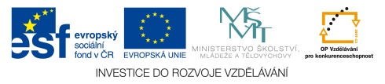

Projekt: ŠKOLA RADOSTI, ŠKOLA KVALITY
Registrační číslo projektu: CZ.1.07/1.4.00/21.3688

EU PENÍZE ŠKOLÁM
Operační program Vzdělávání pro konkurenceschopnost

Autor: | Mgr. Eva Hájková
Vzdělávací oblast: | Člověk a příroda
Vzdělávací obor: | Zeměpis
Vzdělávací předmět: | Zeměpis
Ročník: | 8.
Tematická oblast: | Státy Evropy
Téma hodiny: | Státy západní Evropy
Označení DUM: | VY_32_INOVACE_12.07.HAJ.ZE.8
Vytvořeno: | 11. 11. 2012

Pracovní list č. 3
Státy západní Evropy – opakování

V západní Evropě leží tyto státy:
……………………………………………….……………………………………
……………………………………………………………………………………

1) Doplň následující text:
Rozlohou největší stát západní Evropy je ……………….., druhým je …………
……………………. Nejvíce obyvatel mají 2 státy: …………………… a ……
……… , ale největší hustotu osídlení v Evropě má …………….. a ……………
Většinu povrchu států západní Evropy tvoří …………………, jen na jihu a
jihovýchodě je hradba 2 pohoří: ………………… a ……………………..
Podnebí většiny států je mírné …………………, jen jih Francie má podnebí
……………………………………

2) Z pojmů na řádku vyškrtni ty, které nepatří do západní Evropy:
a) pohoří: Alpy Apeniny Pyreneje Karpaty Francouzské středohoří
b) nížiny: Valašská Pádská Francouzská Severoněmecká Uherská
c) řeky: Rýn Labe Dunaj Siena Volha Temže Pád

3) Rozhodni, jestli je věta správná, pokud ne, oprav tvrzení:
Nejvíce ropy těží Francie v oblasti Severního moře. ………………………..
Černé uhlí se těží ve Velké Británii a v Belgii. ……………………………..
Velká Británie má 80% energie z atomových elektráren. ………………….
Velká Británie, Francie a Belgie jsou konstituční monarchie. ………………….
Nizozemí, Irsko a Lucembursko jsou republiky. ………………………………
Velká Británie a Nizozemí mají významný chov ovcí. …………………………
V severní Francii se nejvíce pěstuje vinná réva. ………………………………
Poldr je zavlažované pole. ……………………………………

4) Propoj název státu, hlavní město a další města:
Hlavní město stát další města
Brusel Francie Rotterdam
Dublin Lucembursko Liverpool
Londýn Nizozemí Marseille
Lucemburk Velká Británie Haag
Paříž Belgie Glasgow
Amsterdam Irská rep. Antverpy

5) Ke každému pojmu (výrobku) připiš stát, ke kterému patří:
tulipány ……………….., Renault …………………. Phillips ………………..
vlna …………………. Stonehange ………………. atomové elektr. ................
šampaňské …………….. zelený ostrov ……………..pralinky ………………..
sídlo NATO ……………větrné mlýny ……………. atomové elektr. …………
6) Doplň křížovku a vyřeš tajenku:

1. průliv mezi Francií a Velkou Británií
2. sídelní město v Nizozemí
3. zelený ostrov
4. severní země Velké Británie
5. hlavní město Belgie
6. hlavní město Irské republiky
7. jihozápadní země Velké Británie
8. vysušený záliv v Nizozemí
9. hlavní město nejmenšího státu západní Evropy

Tajenka: ……………………………………..
7) Do přiložené slepé mapy Evropy zakresli co nejpřesněji:
1. Marseille 2. Londýn 3. Brusel
4. Dublin 5. Alpy 6. Lucemburk
7. Rotterdam 8. Glasgow 9. Průliv La Manche
10. Liverpool 11. Paříž 12. Amsterdam

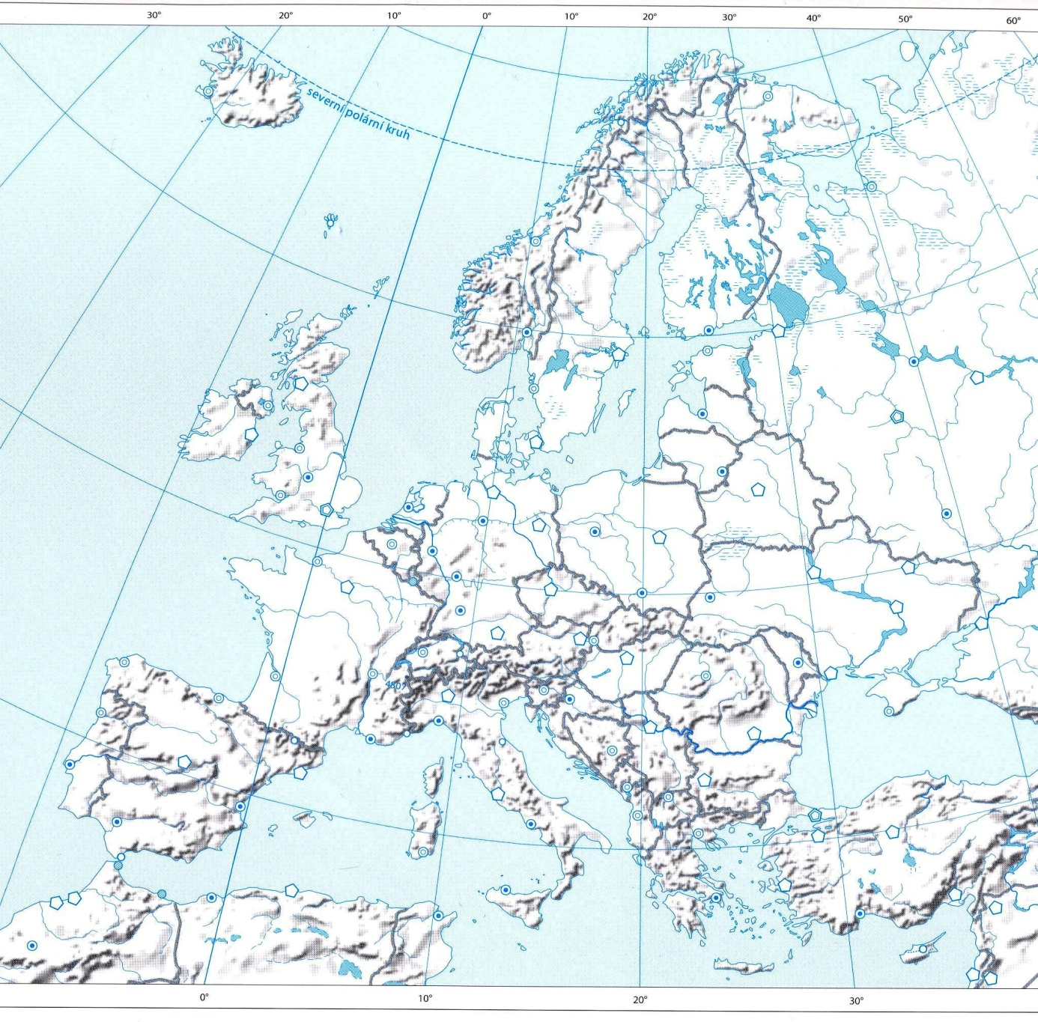
[obr.1]

Pracovní list č. 3 ŘEŠENÍ
Státy západní Evropy – opakování

V západní Evropě leží tyto státy:
Velká Británie, Francie, Irská republika, Nizozemí, Belgie, Lucembursko

1) Doplň následující text:
Rozlohou největší stát západní Evropy je …Francie….., druhým je …Velká
Británie……. Nejvíce obyvatel mají 2 státy: …Francie… a Velká Británie…,
ale největší hustotu osídlení v Evropě má …Nizozemí.. a …Belgie …
Většinu povrchu států západní Evropy tvoří …nížiny…, jen na jihu a
jihovýchodě je hradba 2 pohoří: …Alpy……… a ……Pyreneje..
Podnebí většiny států je mírné …oceánské…, jen jih Francie má podnebí
……středomořské………

2) Z pojmů na řádku vyškrtni ty, které nepatří do západní Evropy:
a) pohoří: Alpy Apeniny Pyreneje Karpaty Francouzské středohoří
b) nížiny: Valašská Pádská Francouzská Severoněmecká Uherská
c) řeky: Rýn Labe Dunaj Siena Volha Temže Pád

3) Rozhodni, jestli je věta správná, pokud ne, oprav tvrzení:
Nejvíce ropy těží Francie v oblasti Severního moře. …ve Velké Británii……..
Černé uhlí se těží ve Velké Británii a v Belgii. ……ano……..
Velká Británie má 80% energie z atomových elektráren. …Francie….
Velká Británie, Francie a Belgie jsou konstituční monarchie. …Nizozemí…
Nizozemí, Irsko a Lucembursko jsou republiky. …Francie……………
Velká Británie a Nizozemí mají významný chov ovcí. …Nizozemí chov skotu…
V severní Francii se nejvíce pěstuje vinná réva. …v jižní Francii…………
Poldr je zavlažované pole. …je to vysušený mořský záliv……

4) Propoj název státu, hlavní město a další města:
Hlavní město stát další města
Brusel Francie Rotterdam
Dublin Lucembursko Liverpool
Londýn Nizozemí Marseille
Lucemburk Velká Británie Haag
Paříž Belgie Glasgow
Amsterdam Irská rep. Antverpy

5) Ke každému pojmu (výrobku) připiš stát, ke kterému patří:
tulipány …Nizozemí….., Renault …Francie…. Phillips …Nizozemí..
vlna …Velká Británie. Stonehange …Vel. Br.…. atomové elektr. ....Francie.
šampaňské …Francie.. zelený ostrov …Irsko…..pralinky …Belgie..
sídlo NATO …Belgie ..větrné mlýny …Nizozemí . atomové elektr. …Francie
6) Doplň křížovku a vyřeš tajenku:

 |  | L | a | M | a | n | ch | e
 |  |  | H | a | a | g
 |  |  | I | r | s | k | o
S | k | o | t | s | k | o
B | r | u | s | e | l
D | u | b | l | i | n
 |  | W | a | l | e | s
 |  | p | o | l | d | r
 | L | u | c | e | m | b | u | r | k

1. průliv mezi Francií a Velkou Británií
2. sídelní město v Nizozemí
3. zelený ostrov
4. severní země Velké Británie
5. hlavní město Belgie
6. hlavní město Irské republiky
7. jihozápadní země Velké Británie
8. vysušený záliv v Nizozemí
9. hlavní město nejmenšího státu západní Evropy

Tajenka: …MARSEILLE…....

7) Do přiložené slepé mapy Evropy zakresli co nejpřesněji:
1. Marseille 2. Londýn 3. Brusel
4. Dublin 5. Alpy 6. Lucemburk
7. Rotterdam 8. Glasgow 9. Průliv La Manche
10. Liverpool 11. Paříž 12. Amsterdam

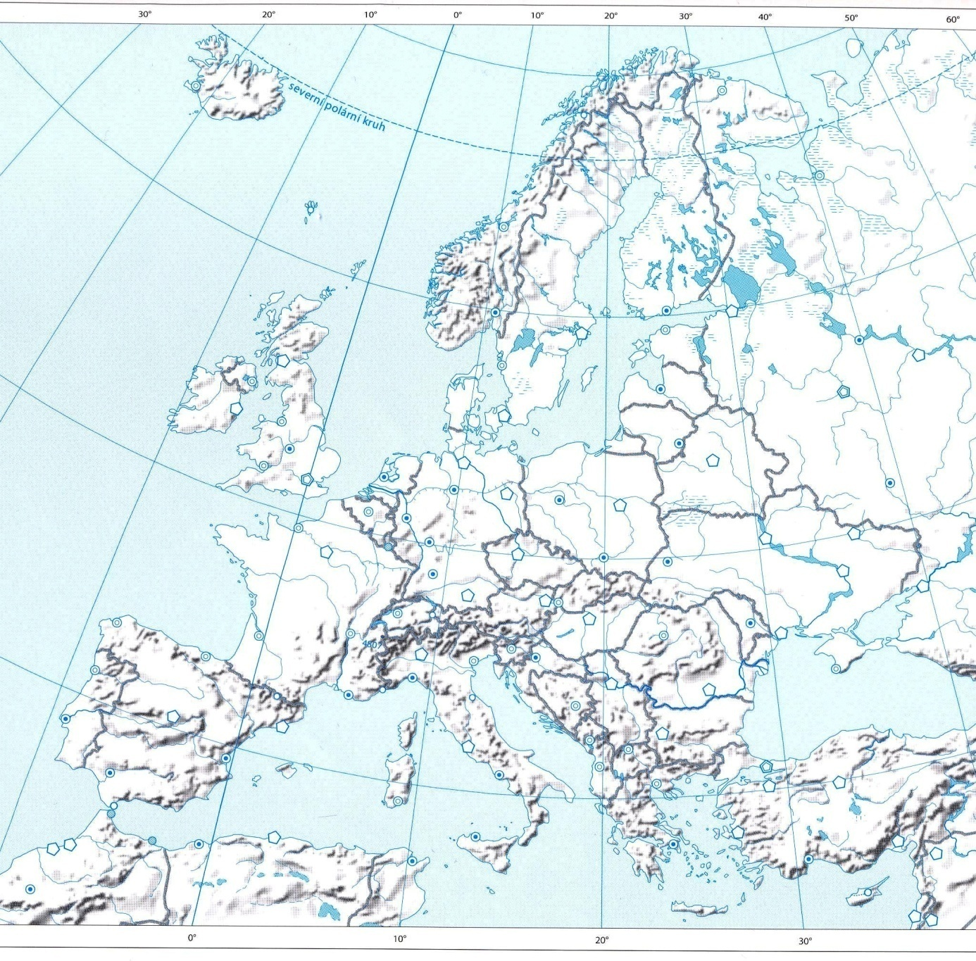

Základní škola Olomouc

příspěvková organizace

Mozartova 48, 779 00 Olomouc

tel.: 585 427 142, 775 116 442; fax: 585 422 713

e-mail: kundrum@centrum.cz; www.zs-mozartova.cz

Seznam použité literatury a pramenů:
HÜBELOVÁ, D.; CHALUPA, P. Zeměpis Evropa, 1. díl pro 8. ročník ZŠ nebo tercie víceletých gymnázií. Brno: Nová škola, s.r.o. 2012. 96 s. IBSN 978-80-7289-348-5.
JEŘÁBEK, M. Zeměpis 8 – učebnice pro základní školy a víceletá gymnázia. Plzeň: Fraus 2006. 128 s. ISBN 80-7238-486-4.
Evropa – sešitový atlas pro základní školy a víceletá gymnázia. Praha: Kartografie 2006. 53 s.

Použité zdroje:
Strana 5
[obr.1] Slepá mapa Evropy
Evropa – sešitový atlas pro základní školy a víceletá gymnázia. Praha: Kartografie 2006, strana 53

